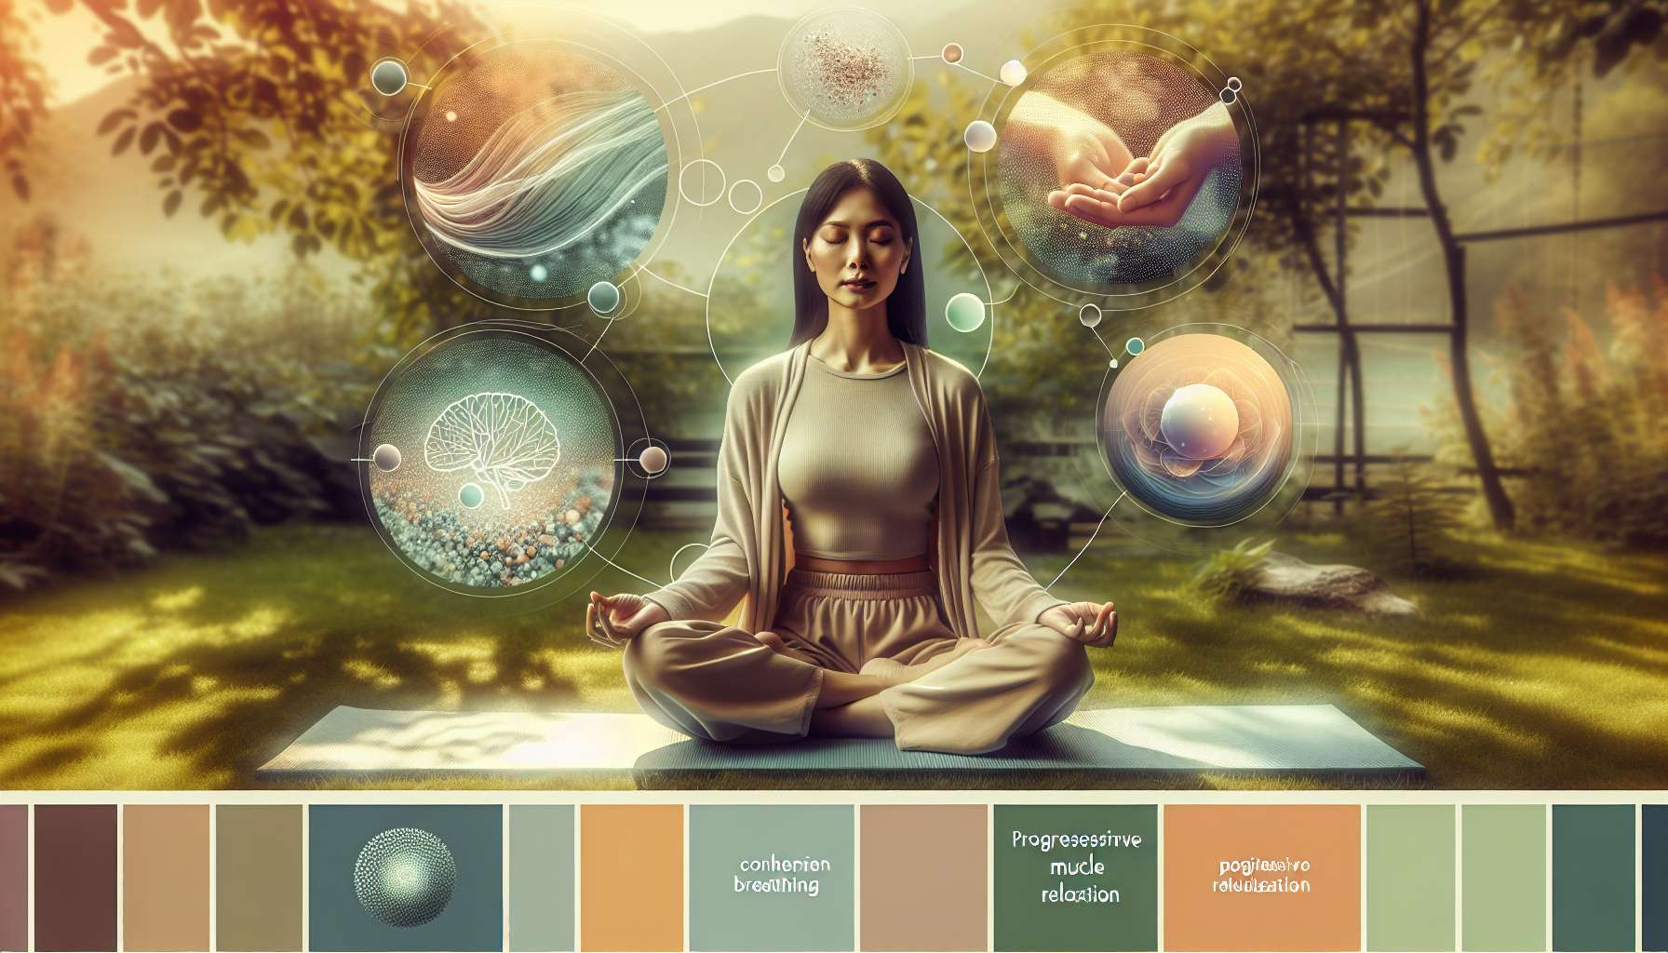

Di fronte allo stress cronico, è essenziale adottare tecniche efficaci di gestione dello stress per ripristinare l'equilibrio dell'asse ipotalamo-ipofisario-surrenale (HPA) e prevenire gli squilibri ormonali. Queste tecniche mirano a ridurre l'attivazione del sistema nervoso simpatico, responsabile della risposta allo stress, e a favorire il rilassamento del sistema nervoso parasimpatico, che permette il recupero e la rigenerazione dell'organismo.  
  
La coerenza cardiaca è una tecnica di respirazione profonda che consiste nel sincronizzare la propria respirazione con il proprio battito cardiaco. Praticando regolarmente la coerenza cardiaca, è possibile ridurre significativamente il livello di cortisolo e l'attività del sistema nervoso simpatico. Questa tecnica è semplice da implementare: basta respirare lentamente e profondamente, a un ritmo di 6 respirazioni al minuto (5 secondi di inspirazione, 5 secondi di espirazione), per 5-10 minuti, più volte al giorno. Applicazioni mobili e dispositivi di biofeedback possono aiutare a praticare efficacemente la coerenza cardiaca.  
  
La meditazione di consapevolezza (mindfulness) è un'altra tecnica potente per gestire lo stress. Consiste nel concentrare la propria attenzione sul momento presente, senza giudizio, osservando i propri pensieri, emozioni e sensazioni corporee. La pratica regolare della meditazione aiuta a ridurre l'ansia, a migliorare la regolazione emotiva e a favorire uno stato di calma interiore. Esistono numerose forme di meditazione, come la meditazione seduta, la meditazione camminata o la meditazione guidata, che possono essere adattate alle preferenze di ciascuno.  
  
Il rilassamento progressivo dei muscoli, sviluppato dal Dr. Edmund Jacobson, è una tecnica che consiste nel contrarre e successivamente rilassare i diversi gruppi muscolari del corpo. Concentrandosi sulle sensazioni di tensione e rilassamento, è possibile ridurre le tensioni muscolari accumulate a causa dello stress e indurre uno stato di profondo rilassamento. Questa tecnica è particolarmente utile per le persone che tendono a somatizzare lo stress e a sviluppare tensioni muscolari croniche.  
  
La visualizzazione e l'immaginazione positiva sono tecniche che utilizzano il potere dell'immaginazione per indurre uno stato di rilassamento e benessere. Si tratta di immaginarsi in un luogo o in una situazione piacevole e rilassante, utilizzando tutti i sensi per rendere l'esperienza il più vivida possibile. Questa tecnica può aiutare a ridurre lo stress, l'ansia e i pensieri negativi, attivando le aree del cervello associate alle emozioni positive e alla ricompensa.  
  
Prendiamo l'esempio di Sophie, una giovane donna stressata dal lavoro e dalle responsabilità familiari. Practicando la coerenza cardiaca tre volte al giorno per 5 minuti, ha potuto ridurre significativamente il suo livello di stress e migliorare la qualità del suo sonno. Ha anche integrato sessioni di meditazione di consapevolezza al mattino e alla sera, che la aiutano a gestire le sue emozioni e a prendere le distanze dalle situazioni stressanti. Quando sente salire la tensione, pratica il rilassamento progressivo dei muscoli per rilasciare le tensioni accumulate nel suo corpo. Prima di addormentarsi, utilizza la visualizzazione positiva per immaginarsi in un luogo tranquillo e sereno, il che la aiuta a lasciare andare e a prendere sonno più facilmente.  
  
È importante notare che queste tecniche di gestione dello stress sono tanto più efficaci quanto più vengono praticate regolarmente, in modo preventivo, e non solo in reazione allo stress. Integrare queste pratiche nella routine quotidiana permette di rafforzare la propria resilienza allo stress e di mantenere un equilibrio ormonale ottimale a lungo termine.  
  
Oltre a queste tecniche, è essenziale adottare uno stile di vita propizio alla gestione dello stress. Questo include una dieta equilibrata e anti-infiammatoria, ricca di nutrienti essenziali per il funzionamento delle ghiandole surrenali (vitamina C, magnesio, vitamine B), un sonno di qualità e in quantità sufficiente, un'attività fisica regolare ed adatta, e un ambiente di vita sereno e benevolo. La gestione del tempo e delle priorità, l'apprendimento dell'assertività e la capacità di dire no sono anche competenze chiave per prevenire lo stress cronico e preservare l'equilibrio ormonale.  
  
Punti da ricordare:  
  
1. La coerenza cardiaca, una tecnica di respirazione profonda sincronizzata con il battito cardiaco, permette di ridurre il livello di cortisolo e l'attività del sistema nervoso simpatico.  
  
2. La meditazione di consapevolezza (mindfulness) consiste nel concentrare la propria attenzione sul momento presente, senza giudizio, osservando i propri pensieri, emozioni e sensazioni corporee. Aiuta a ridurre l'ansia e a migliorare la regolazione emotiva.  
  
3. Il rilassamento progressivo dei muscoli, che consiste nel contrarre e rilasciare successivamente diversi gruppi muscolari, permette di ridurre le tensioni accumulate a causa dello stress e di indurre uno stato di profondo rilassamento.  
  
4. La visualizzazione e l'immaginazione positiva utilizzano il potere dell'immaginazione per indurre uno stato di rilassamento e benessere immaginandosi in un luogo o in una situazione piacevole e rilassante.  
  
5. L'efficacia di queste tecniche di gestione dello stress è rafforzata quando vengono praticate regolarmente, in modo preventivo, e integrate nella routine quotidiana.  
  
6. Uno stile di vita propizio alla gestione dello stress prevede una dieta equilibrata e anti-infiammatoria, un sonno di qualità, una regolare e adeguata attività fisica, nonché un ambiente di vita sereno e benevolo.  
  
7. La gestione del tempo e delle priorità, l'assertività e la capacità di dire no sono competenze chiave per prevenire lo stress cronico e preservare l'equilibrio ormonale.